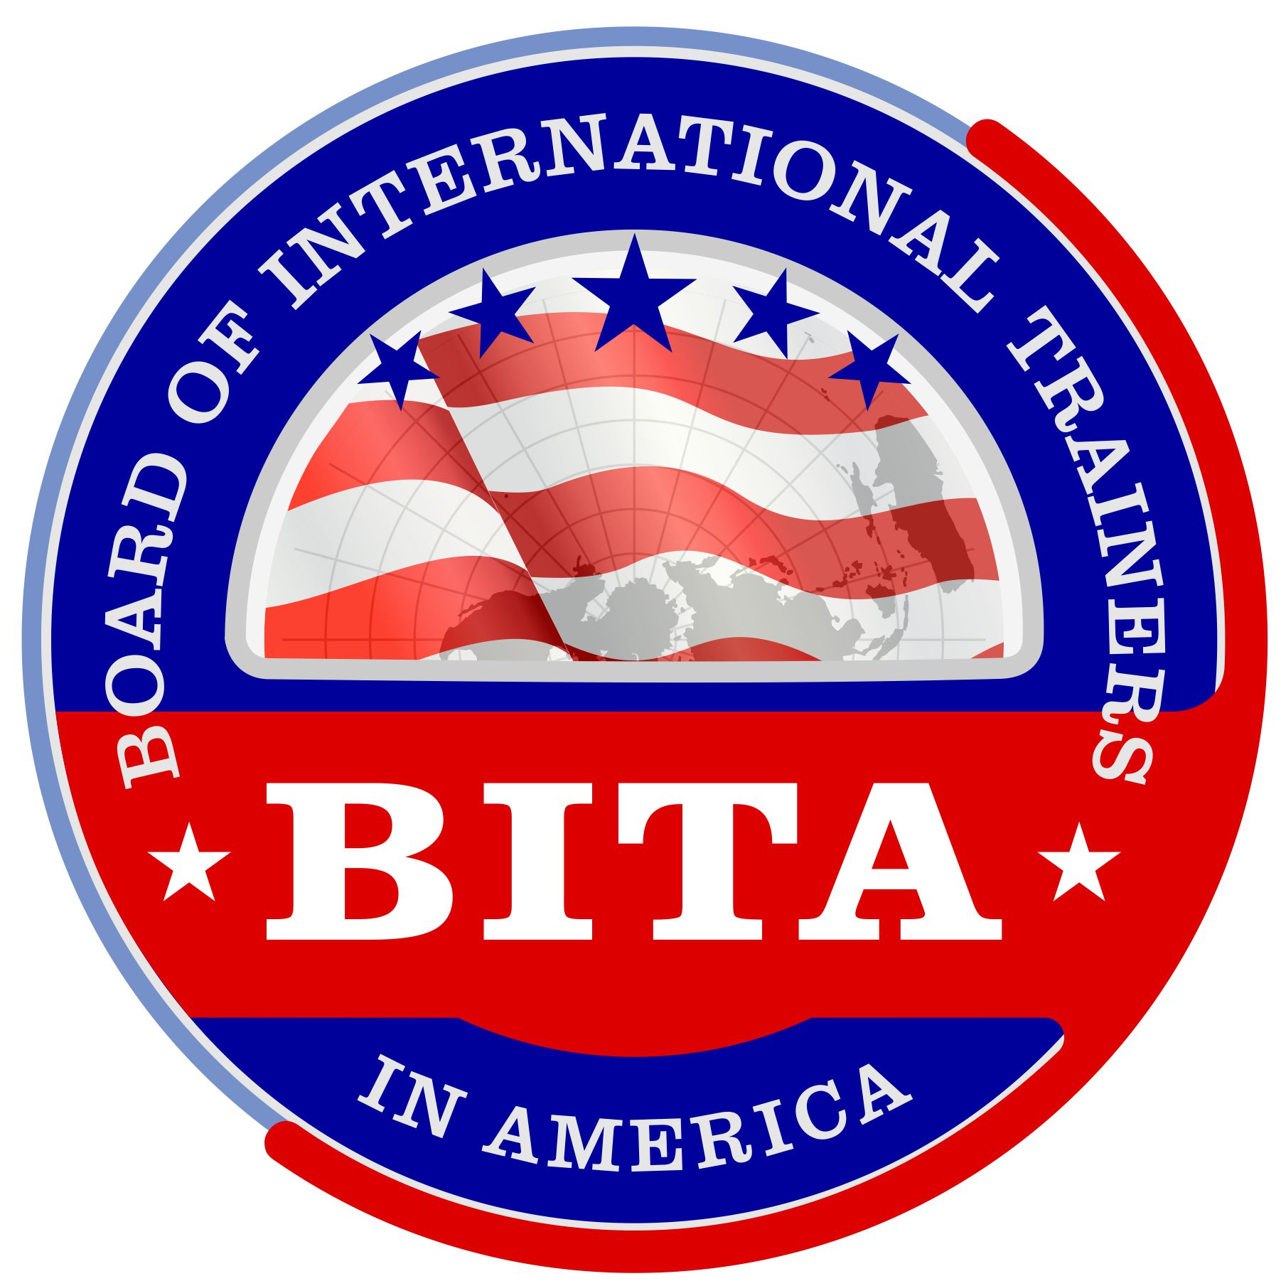 | البورد الأمريكي للمدربين الدوليين – بيـتا  Board of International Trainers in America
  لاستخدام إدارة البورد فقط:
  تم تسجيل الحقيبة تحت رقم
  TP_Codes Reg_Certificate

طلب تسجيل حقيبة تدريبية T.P. Approval Request

يقوم البورد الأمريكي للمدربين الدوليين باعتماد وتسجيل حقائب تدريبية لأعضائه المدربين تمهيداً لطلبهم شهادات لمتدربيهم في برامجهم التدريبية المسجلة . يحق لعضو البورد الحاصل على عضوية الباسبورت وعضوية مدرب معتمد التقدم لاعتماد 7 حقائب مجاناً ، أما عضو زمالة البورد فيمكنه التقدم لاعتماد حقيبة واحدة فقط مجاناً . كما يمكن للمؤسسة المعتمدة طلب اعتماد 10 حقائب مجاناً . يضمن البورد لأعضائه المحافظة على حقوقهم في تلك الحقائب بشكل كامل . إطلع على شروط اعتماد حقائب التدريب على موقعنا الالكتروني في صفحة إصدار الشهادات قبل تقديم هذا الطلب.
الرجاء تعبئة هذا النموذج كاملاً وإرساله بالبريد الالكتروني بنفس الصيغة (ملف وورد) إلى إدارة البورد admin@bit-usa.org.

ملاحظات:
- لا تملأ هذا النموذج إن كنت لا ترغب بإرسال الحقيبة التدريبية كاملة لاحقاً إذا طلبت منك وفي أي وقت.
- خصص نموذج لكل حقيبة تدريبية تود اعتمادها.
- الحقيبة غير المطابقة للمعايير لا يتم اعتمادها ويطلب تعديلها.

التاريخ:
إسم الحقيبة التدريبية بالعربية:
إسم الحقيبة التدريبية بالانجليزية:
إسم المدرب/المؤسسة التدريبية:
رقم عضوية البورد للمدرب:

محتويات الحقيبة:
المادة التدريبية الكاملة نسخة المتدرب عرض باوربوينت نماذج تدريبية تقييم نهائي

عدد أيام التدريب: | عدد ساعات التدريب الاجمالية:
هل يتناسب حجم المادة التدريبية مع عدد الساعات التدرييبة المحددة ؟ نعم لا
عدد المرات التي قمت بتدريب هذه الحقيبة ؟ | هل الحقيبة جاهزة الآن؟ نعم لا
وصف الحقيبة/البرنامج/الدورة:
الفئة المستهدفة:
محاور التدريب:
رقم | اسم المحور التدريبي | عدد الساعات
1
2
3
4
5
6
7
8
9
10
11
12
13
لإضافة محاور أخرى يرجى الاستعانة بورقة خارجية

أهداف التدريب:

الوسائل أو الأساليب التدريبية المستخدمة:

المعينات التدريبية المستخدمة:

وصف للتدريبات العملية (إن وجدت):

نوع/أنواع تقييم المتدربين خلال/نهاية التدريب:

مرفقات مع الطلب:
المادة التدريبية الكاملة
نسخة المتدرب
عرض باوربوينت
نماذج تدريبية
تقييم نهائي

ملاحظات للمدرب:

